Comment utiliser et contrôler les transferts thermiques ?
Super Ecolo !
Niveau : Terminale Professionnelle
Capacités et connaissances
- Développement durable et transition écologique et énergétique
Les problématiques liées au développement durable et à la transition écologique et énergétique doivent figurer au cœur des préoccupations des élèves et des enseignants.
Dans ce contexte, le choix des applications ou exemples de contextualisation proposés aux élèves en mathématiques ou en physique et chimie doit, autant que faire se peut, être associé à une réflexion sur les problématiques de protection de l’environnement, d’efficacité énergétique ou d’adaptation au changement climatique, y compris dans leur dimension économique ou sociale.
- Thermique : Comment utiliser et contrôler les transferts thermiques ?
Capacités | Connaissances
Montrer expérimentalement qu’un objet peut se réchauffer sous l’effet d’un rayonnement.  Exploiter des images enregistrées par une caméra thermique.  Illustrer expérimentalement l’absorption du rayonnement infrarouge par différents matériaux.  Expliquer le principe de l’effet de serre en s’appuyant sur une ressource documentaire. | Savoir que tous les objets émettent un rayonnement thermique dont les caractéristiques (puissance, répartition spectrale) dépendent de leur température.  Savoir que le rayonnement thermique n’est visible que lorsque le corps à une température très élevée (cas du soleil ou d’un filament de lampe à incandescence) et que dans les domaines de températures usuels, il appartient au domaine infrarouge (IR).  Savoir que les gaz à effet de serre présents dans l’atmosphère absorbent le rayonnement thermique infrarouge émis par la Terre, mais pas le rayonnement visible provenant du soleil.  Savoir que l’effet de serre atmosphérique augmente l’énergie que la surface de la Terre reçoit par transfert radiatif, ce qui tend à faire augmenter sa température.  Connaître les principaux gaz à effet de serre (GES) : vapeur d’eau, dioxyde de carbone, méthane et protoxyde d’azote.  Savoir que l’effet de serre est amplifié par le rejet de GES, notamment de dioxyde de carbone dans l’atmosphère du fait de l’activité humaine.
Groupements : 1,2 ,3, 4, 5 et 6
Liens avec le programme de première :
- Thermique : Comment utiliser et contrôler les transferts thermiques ?
Comprendre les avantages et les inconvénients de la combustion du carbone et des hydrocarbures
Capacités | Connaissances
Déterminer la masse de dioxyde de carbone (CO2) dégagée par la combustion complète d’une masse donnée d’un hydrocarbure, à partir de données fournies. | Savoir que le dioxyde de carbone est un des principaux gaz à effet de serre et que l’augmentation de sa concentration dans l’atmosphère accentue le réchauffement climatique.
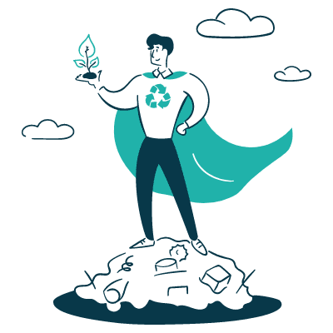
Enoncé de la situation problème :

Aujourd’hui, vous entrez dans la peau d’un super héros : Super Ecolo !
Vous êtes en contact direct avec une agence mondiale de préservation de l’environnement qui a pour but de convaincre les populations et les organisations qu’il faut agir pour sauver notre planète.

Suivez ce plan de travail et réalisez les missions proposées par l’agence afin de finalisée votre formation et de réaliser votre première action !

Problématique :

Mission 1 : Maitrisez votre pouvoir !

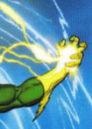
Vous détenez un super-pouvoir, vous êtes capable d’envoyer des rayons lumineux grâce à la paume de votre main.

Proposez une expérience permettant de montrer aux populations que vous pouvez réchauffer un objet à distance.

Mission 2 : Dégainez votre arme !
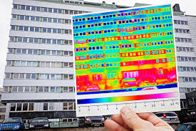
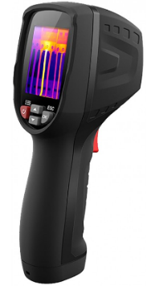

Expliquez comment obtenir l’image ci-contre et comment l’interpréter.
Expliquez le fonctionnement de votre arme : la caméra thermique.

Mission 3 : A vous de jouer ! Convaincre les multinationales de réduire leurs émissions de gaz à effet de serre.
Proposez une expérience permettant de prouver que les GES ont une influence sur le réchauffement climatique.

Mettez en œuvre l'expérience proposée et en déduire l'influence des GES sur le réchauffement climatique.
Rédigez une argumentation pour convaincre les multinationales de réduire leurs émissions de GES.

Ressources pour l'élève :

Matériel disponible :
Lampes de bureau – Thermomètres – Bouteilles d’eau gazeuse – Béchers – Eau – Caméra thermique – Bouilloire – Cristallisoirs - Sac poubelle noir

Documents :
- Enoncé de la situation et 3 fiches missions.
- Documents ressources :
Document 1 : Le rayonnement
Le rayonnement est un type d’énergie qui peut se propager dans l’espace sous la forme d’ondes (rayonnement électromagnétique).
Le rayonnement électromagnétique (REM) se compose d’ondes.
Ces ondes contiennent de l’énergie électrique et magnétique.
Il existe de nombreux type de rayonnement :
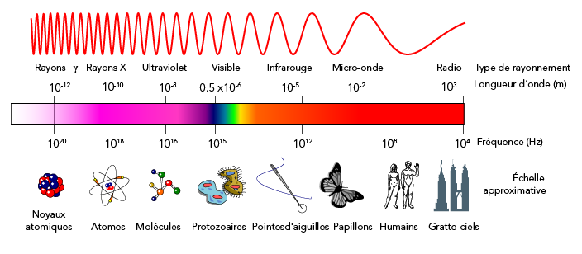Le REM est caractérisé par une fréquence (nombre d’ondes par seconde) et une longueur d’onde (distance entre les crêtes d’onde adjacentes). Plus la fréquence est élevée, plus l’onde est courte. Par exemple, les rayons gamma ont une très haute fréquence et une très courte longueur d’ondes. Ces ondes possèdent aussi beaucoup d’énergie !
Les seules parties du spectre électromagnétique que nos sens peuvent détecter directement sont l’infrarouge (ressenti comme de la chaleur) et la lumière visible. Nous ne pouvons pas voir ni sentir les ondes radio, les rayons X et les rayons gamma, mais ils peuvent traverser le corps.
https://parlonssciences.ca/ressources-pedagogiques/documents-dinformation/quels-sont-les-differents-types-de-rayonnement

Document 2 : L’effet de serre
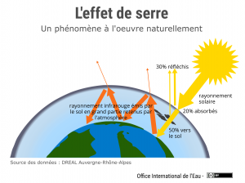
L'effet de serre est un phénomène thermique bien connu sur les planètes comme la Terre et Vénus, où l'atmosphère laisse passer une partie du rayonnement solaire qui vient frapper le sol. Réchauffé, celui-ci émet un rayonnement infrarouge en partie ou totalement piégé par l'atmosphère rendue « imperméable » par la présence de gaz, dont principalement la vapeur d'eau sur Terre et le CO₂ sur Venus. On observe alors une isolation accrue de la planète et un réchauffement global de celle-ci.
La Terre serait naturellement bien plus froide si l'effet de serre n'existait pas (-18 °C en moyenne, contre 15 °C actuellement).
On estime actuellement que l'élévation de la température due à l'effet de serre d'origine humaine est de l'ordre d'un demi-degré Celsius. On s'attend à un degré voire deux d'ici la fin du siècle. Même si cela paraît peu, deux degrés suffisent pour créer une modification majeure du climat. Au niveau des conséquences, ce type de changement sur le court terme pourrait induire une disparition des espèces de la faune et de la flore incapable de s'adapter rapidement.

https://www.futura-sciences.com/planete/definitions/climatologie-effet-serre-966/
https://www.oieau.fr/Mediatheque/illustrations/leffet-de-serre
Document 3 : Les principaux Gaz à Effet de Serre
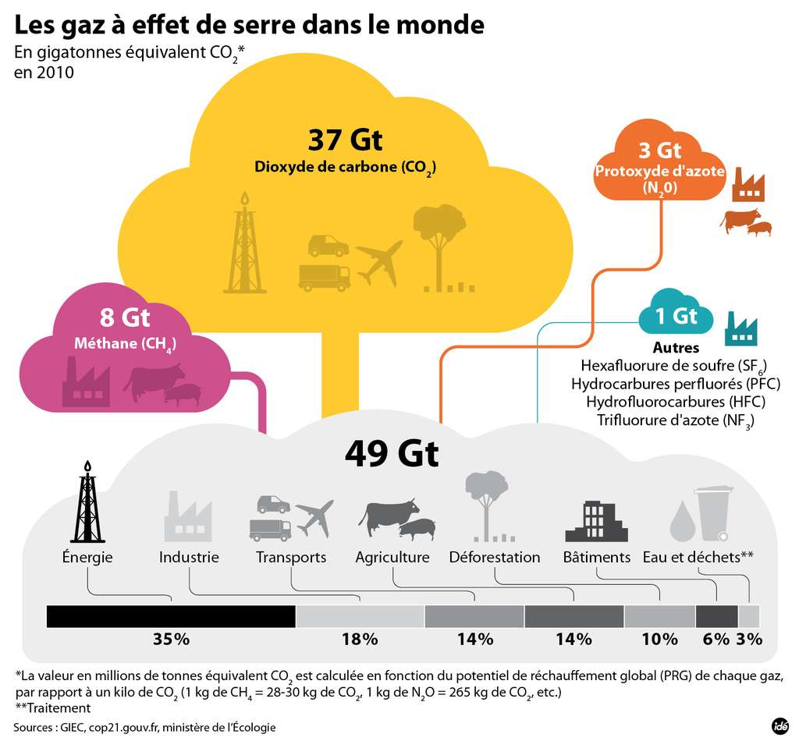
Les principaux gaz à effet de serre (GES), responsables du réchauffement de la planète, sont le dioxyde de carbone (CO₂), le méthane (CH₄) et le protoxyde d'azote (N₂O). Les CFC (chlorofluorocarbures) et la vapeur d'eau sont aussi des gaz à effet de serre et l'effet de la vapeur d'eau augmente avec la température car l'air chaud en contient davantage.

La réduction des émissions de GES permettrait de limiter le réchauffement climatique, mais il pourrait aussi avoir d'autres bénéfices, tant les conséquences de ce réchauffement sont nombreuses sur la santé, le climat et l'environnement : hausse du niveau des mers, perte d'habitats, inondations...
https://www.futura-sciences.com/planete/actualites/gaz-effet-serre-cop21-faut-il-reduire-emissions-gaz-effet-serre-60735/
Éléments pour le professeur :

Détails de réalisation des missions :

Mission 1 :
L’élève peut proposer de mesurer la température d’un bécher rempli d’eau qu’on éclaire avec une lampe de bureau, à intervalles de temps régulier.
Il peut aussi proposer de placer un objet au soleil et d’en mesurer la température à intervalle régulier.

Il faudra penser à conclure sur la possibilité de réchauffer un objet grâce à un rayonnement et à présenter les différents types rayonnements existants en se basant sur les documents ressources proposés par exemple.

Mission 2 :
L’élève doit détailler ce qu’il observe sur l’image en termes de couleur et ce qu’il peut en déduire en explicitant les zones froides, tempérées ou chaudes qu’il pourra repérer.

Pour l’aider dans cette interprétation de l’image, il pourra réaliser une expérience, en observant à l’aide de la caméra thermique trois tasses. Une tasse vide, une remplie d’eau froide et une remplie d’eau chaude et ainsi faire un lien entre température et couleur sur l’image.
On peut aussi remplacer cette expérience en observant à travers la caméra thermique, une bouilloire électrique qui chauffe progressivement l’eau qu’elle contient.
Si vous n’avez pas de caméra thermique au laboratoire, vous pouvez retrouver des vidéos ou des photos sur internet afin d’aider les élèves à interpréter l’image fournie dans la mission.

Il faudra, en fin de mission, décontextualiser et en arriver à la conclusion qu’un corps chaud émet des rayonnements infrarouges. On pourra pour cela rappeler le principe de fonctionnement de la caméra thermique.

Mission 3 :
Exemple d’expérience possible :
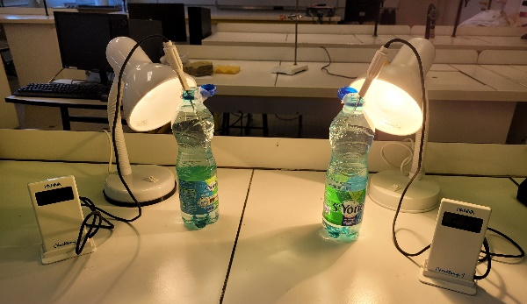
L’expérience des bouteilles d’eau.
On peut mesurer la température de deux bouteilles d’eau gazeuse, un étant préalablement dégazé.
On place les deux bouteilles sous l’éclairage d’une lampe de bureau et on mesure la température de l’eau à intervalle régulier.
Cette expérience met en évidence que le CO₂, contenu dans l’eau gazeuse, provoque une hausse plus importante de la température.

L’élève devra également utiliser les documents à sa disposition afin de rédiger une argumentation la plus complète possible expliquant l’effet de serre et l’influence des GES sur le rayonnement IR et la température.

Intentions de l’auteur :

L’objectif de cette séquence est de travailler l’autonomie des élèves, la construction des protocoles en vue de la préparation aux CCF et la pratique de l’argumentation et la démonstration, à l’écrit et à l’oral, afin de les entrainer à structurer leur raisonnement et à l’exposer.
Cette pratique de l’oral et de la démonstration sera un atout lors de la préparation de leur oral de présentation du chef d’œuvre.

Il faudra donc organiser une restitution orale des missions et surtout de la mission 3.
On travaille également des objectifs d’éducation au développement durable en expliquant ce qu’est l’effet de serre et ce que peut engendrer l’émission de gaz à effet de serre.
La dernière mission pourra être le point de départ d’un débat dans la classe afin de se questionner sur ce qui peut être mis en place afin de limiter les émissions de GES dans le monde, à différentes échelles.

